

Ferramenta elétrica de alisamento
FTE710
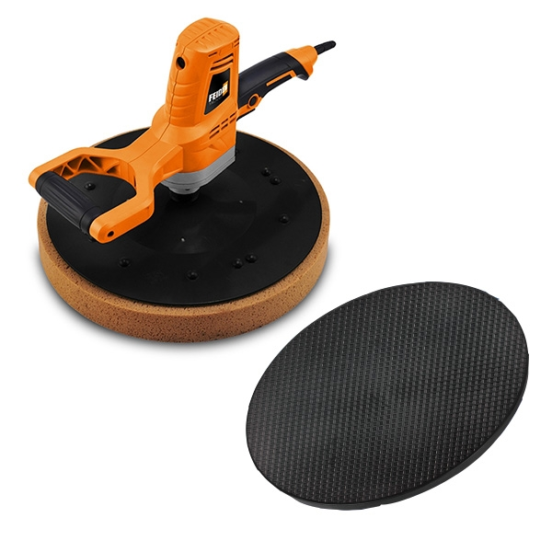

AVISO: LEIA ESTAS INSTRUÇÕES ANTES DE UTILIZAR A MÁQUINA

FEIDER France
32, rue Aristide Bergès-ZI 31270 Cugnaux, França

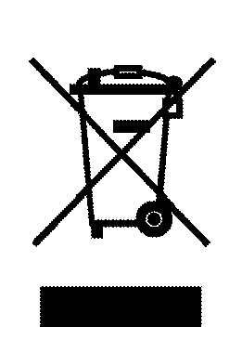


Leia atentamente antes da utilização 

Regulamentos de segurança
Aviso! Leia todos os avisos e instruções! Utilizar e operar sem seguir os seguintes avisos e instruções pode provocar choque elétrico, incêndio e/ou lesões graves. Em todos os avisos seguintes, o termo “ferramentas elétricas” refere-se a ferramentas elétricas alimentadas a eletricidade (com fio) ou ferramentas elétricas alimentadas a bateria (sem fio)
1) Mantenha estas instruções de segurança num local seguro!
a) Mantenha o local de trabalho limpo e asseado, as áreas caóticas e escuras poderão provocar acidentes.
b) Não opere ferramentas elétricas em ambientes explosivos, que contenham líquido, gás ou pó inflamáveis. A faísca gerada por uma ferramenta elétrica ignifica o pó ou o gás.
c) Deixe as crianças e os espetadores saírem após o funcionamento de ferramentas elétricas. A falta de concentração pode desencadear a perda de controlo das ferramentas.
2) Segurança elétrica
a) As fichas da ferramenta elétrica devem corresponder à tomada. Nunca altere, de maneira nenhuma, uma ficha. As ferramentas elétricas com ligação à terra não deverão usar qualquer ficha de comutação. Ao manter a ficha e a respetiva tomada inalteradas reduzirá o risco de choque elétrico.
b) Evite o contacto com superfícies do solo, como tubos, dissipadores térmicos e frigoríficos. Se o seu corpo estiver aterrado aumenta o risco de choque elétrico.
c) Não exponha as ferramentas elétricas à chuva ou a condições húmidas. A entrada de água nas ferramentas elétricas aumentará o risco de choque elétrico.
d) Tenha cuidado com o fio. Nunca use o fio para transportar e puxar ferramentas elétricas ou retirar a ficha da tomada. Mantenha os fios afastados de fontes de calor, óleo, extremidades afiadas ou peças móveis. Cabos danificados ou enrolados aumentam o risco de choque elétrico.
e) Quando utilizar ferramentas elétricas no exterior, use cabos flexíveis externos. Se forem adequados para utilização no exterior, reduzirão o risco de choque elétrico.
f) Se for inevitável operar uma ferramenta elétrica num ambiente húmido, deve usar um dispositivo de proteção a corrente residual (RCD). Utilizar o RCD pode reduzir o risco de choque elétrico.
3) Segurança pessoal
a) Mantenha-se alerta, esteja atento à operação que está a realizar e permaneça desperto quando utilizar ferramentas elétricas. Quando se sentir cansado ou quando estiver sob o efeito de drogas, álcool ou medicamentos, não opere ferramentas elétricas. Omitir inadvertidamente um passo importante quando opera uma ferramenta elétrica pode provocar lesões corporais graves.
b) Use dispositivos de proteção pessoal. Use sempre óculos. Os dispositivos de proteção, como máscaras para pó, sapatos de segurança antiderrapantes, capacetes de segurança, proteção auditiva e outros dispositivos, quando usados corretamente, podem reduzir o risco de lesões pessoais.
c) Evite um arranque acidental. Certifique-se de que o interrutor está na posição "off" (desligado) quando liga à corrente e/ou à caixa da bateria, quando pega ou transporta a ferramenta. Insira a ficha no interrutor onde a corrente é ligada ou desligada.
d) Remova qualquer chave ou chave inglesa antes de ligar a ferramenta elétrica. Uma chave inglesa ou chave deixada na parte rotativa da ferramenta elétrica pode provocar lesões pessoais.
e) Não se estique demasiado. Preste sempre atenção aos pés e ao equilíbrio do corpo. Neste caso, a ferramenta elétrica pode ser bem controlada.
f) Use vestuário adequado. Não use roupas largas ou joalharia. Mantenha as suas roupas, luvas e o cabelo afastados das peças móveis. Roupas largas, acessórios e cabelo comprido podem ser apanhados pelas peças móveis.
g) Se um dispositivo for fornecido com ligação a um equipamento de remoção ou recolha de pó, certifique-se de que está em boas condições e é utilizado devidamente. A utilização destes dispositivos pode reduzir o risco de pó.
4) Utilização da ferramenta elétrica e precauções
a) Utilize as ferramentas elétricas de forma adequada, de acordo com as instruções. A escolha das ferramentas certas determina um trabalho eficiente e seguro.
b) Se o interrutor não ligar ou desligar a corrente, a ferramenta elétrica não pode ser utilizada. As ferramentas elétricas que não podem ser controladas por interrutores são perigosas e devem ser reparadas.
c) A ficha e/ou a caixa da bateria e a ferramenta devem ser removidas da fonte de alimentação antes de fazer ajustes, substituições ou guardar a ferramenta elétrica. Esta medida de proteção reduzirá o risco de arranque acidental da ferramenta.
d) Guarde as ferramentas elétricas que não estão a ser utilizadas fora do alcance das crianças e de pessoas que não estão familiarizadas com ferramentas elétricas ou que não compreendem o funcionamento das mesmas. Ferramentas elétricas nas mãos de utilizadores sem formação são perigosas.
e) Manutenção de ferramentas elétricas. Verifique se as peças móveis estão colocadas ou presas, danificadas ou com outro problema que possa afetar o funcionamento das ferramentas elétricas. Em caso de danos, as ferramentas elétricas devem ser reparadas antes da utilização. Muitos acidentes são provocados por uma manutenção deficiente das ferramentas elétricas.
f) Mantenha as ferramentas de corte afiadas e limpas. Uma ferramenta com uma ponta cortante não é fácil de segurar, mas se estiver em bom estado é mais fácil de controlar.
g) Utilize as ferramentas elétricas, os acessórios e ferramentas de acordo com as instruções, tendo em consideração as condições de funcionamento e o trabalho a realizar. A utilização de ferramentas elétricas para operações que não estão em conformidade com o seu uso pode ser perigosa.
5) Reparação
a) Envie as suas ferramentas elétricas para serem reparadas por um profissional qualificado que utilize peças sobressalentes adequadas. Isso garantirá a segurança das ferramentas elétricas.
De acordo com as regras de segurança da máquina de polimento grosseiro:
A máquina pode ser utilizada para esmerilação a seco. A entrada de chuva na máquina elétrica, pode provocar um choque elétrico.
Certifique-se de que usa um espaço de trabalho para limpar o pó da máquina e o tubo de aspiração. A acumulação de pó no saco e na tubagem, resultante da limpeza, pode afetar o desempenho da máquina.
Deve manter o local de trabalho limpo. O pó de trabalho pode facilmente produzir uma reação química quando combinado. O pó de metal é suscetível de provocar um incêndio ou uma explosão.
Não utilize ferramentas elétricas danificadas. Se o cabo de alimentação for danificado no trabalho, não toque no fio danificado e retire a ficha da tomada imediatamente. Fios danificados podem aumentar o risco de choque elétrico.
Durante o trabalho, segure a ferramenta com as duas mãos e estas não devem tocar na lâmina de esmerilação.

Explicação funcional
Leia todos os avisos e instruções. O incumprimentos dos avisos e instruções pode provocar choque elétrico, incêndio e/ou lesões graves.
Utilize máquinas de acordo com as regulamentações.
Máquina de esmerilação DMJ-700F-5, conceção e produção de dois tipos de ferramentas elétricas, segurança do produto e indicadores de qualidade de acordo com as normas GB3883.1.
O modelo de utilidade caracteriza-se por uma série de vantagens: alimentado a motor, leve, potência elevada, alta eficiência, funcionamento conveniente, segurança, etc. O modelo de utilidade é adequado para esmerilação húmida de superfícies de betão em paredes e tetos de edifícios, superfícies de areia e pedra e superfícies de tinta e cimento.
Dados técnicos
Tensão nominal 230~240(V)
Frequência nominal 50（Hz）
Potência nominal de entrada 710(W)
Velocidade de lixamento 110(r/min)
Dimensão do amortecedor φ390(mm)

Imagem do produto
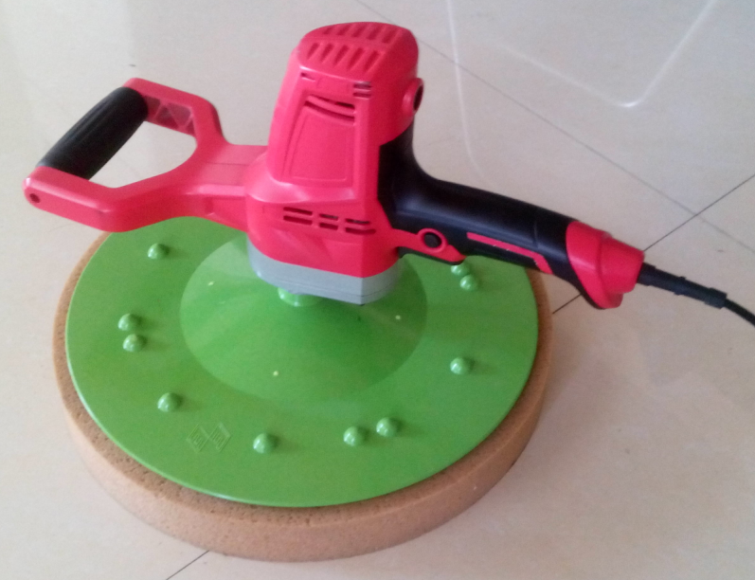

Montar
Certifique-se de que retira a ficha da tomada antes de reparar ou substituir peças sobressalentes.

Substituir o disco de esmerilar
O modelo de utilidade é composto por um disco de esponja, um disco de esmerilação de plástico e a placa adesiva e o disco de plástico estão unidos por uma cola.
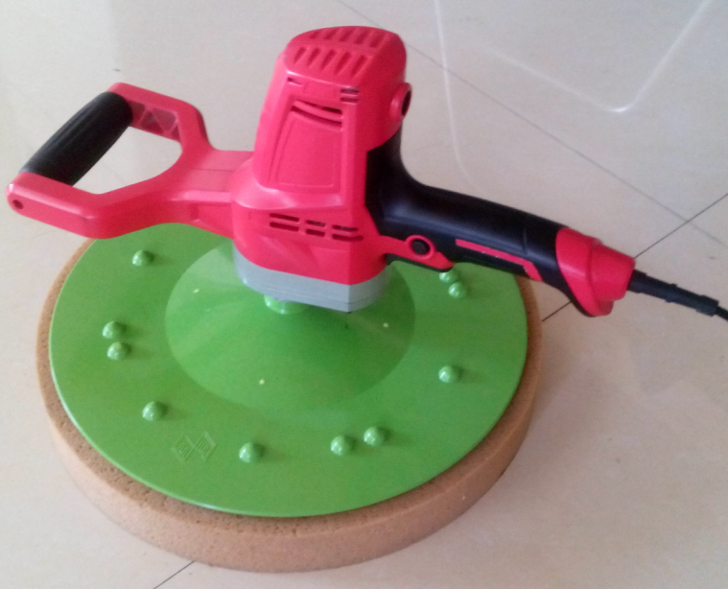

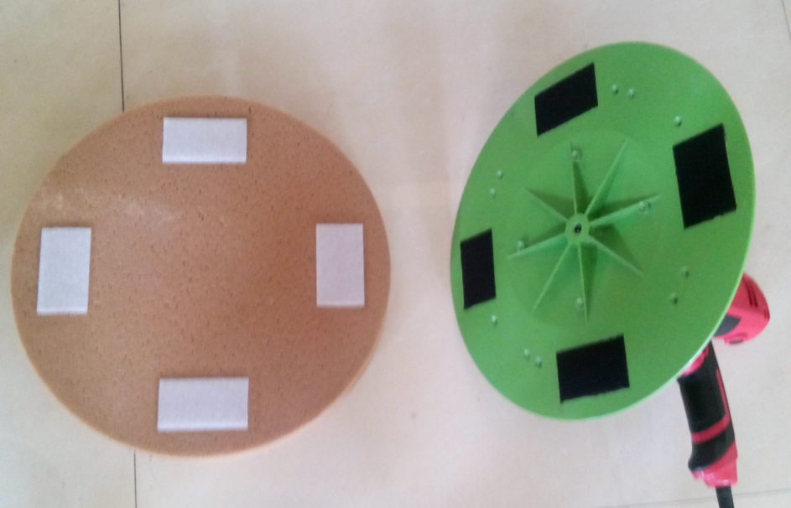


Manutenção
Mantenha as ferramentas e os acessórios limpos.
Lubrifique (caixa de retardação) a ferramenta com frequência para que funcione devidamente.
Verifique o cabo de alimentação, a ficha, o interrutor e mantenha as ferramentas em bom estado.
A produção de ferramentas elétricas da empresa é sujeita a uma rigorosa inspeção de qualidade; se a máquina continua com problemas, devolva-a ao serviço de assistência ao cliente autorizado pela empresa.
Substituição da escova de carvão
Existe um par de escovas auxiliares nos acessórios ocasionais. Quando a escova estiver desgastada, deve ser substituída. Utilize a chave de parafusos para retirar a tampa da escova no sentido contrário aos ponteiros do relógio, remova a escova original, encaixe a nova escova no suporte e aparafuse a tampa.
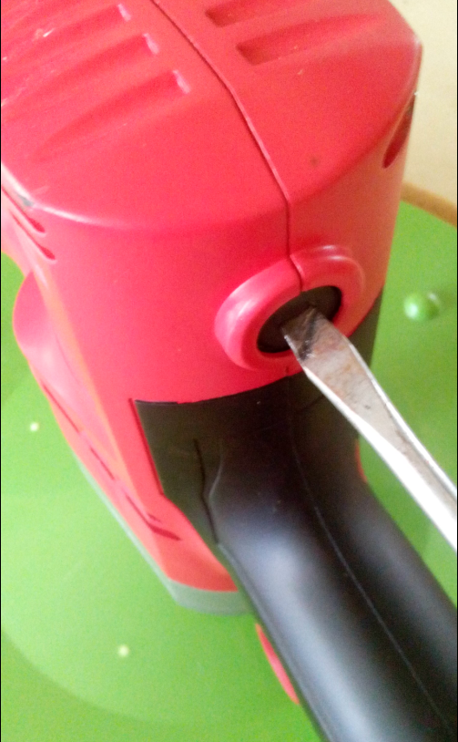
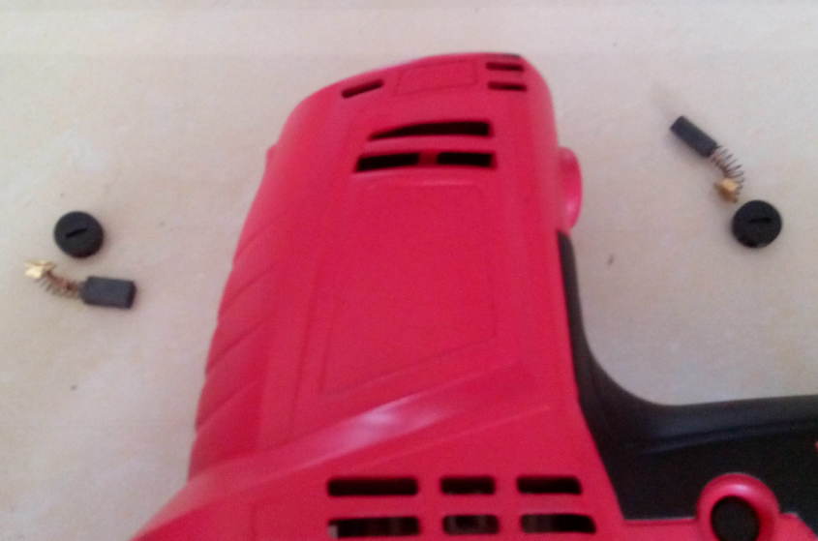

Tabela de funcionamento
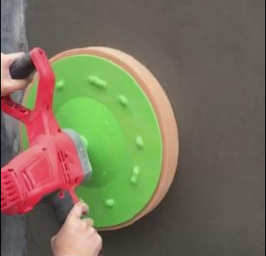
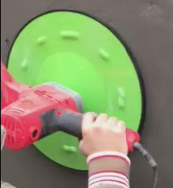

1. Instale o tabuleiro adesivo de plástico (disco adesivo de plástico no eixo de saída e depois use um parafuso de cabeça cónica M6*12 fixo)
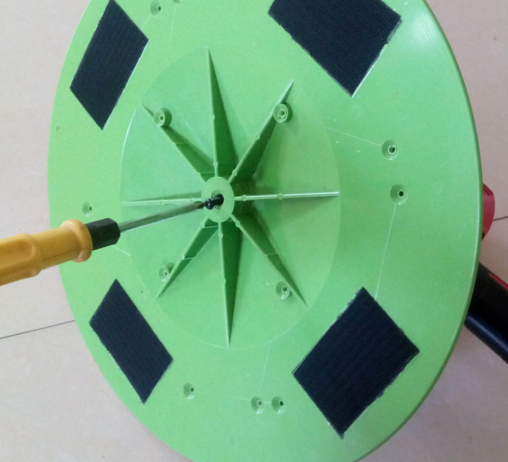
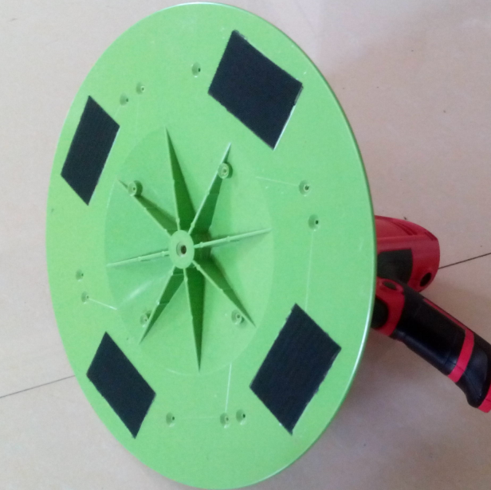


2. Instale o disco de esmerilação de plástico (cole a placa de polimento de plástico à placa adesiva de plástico)
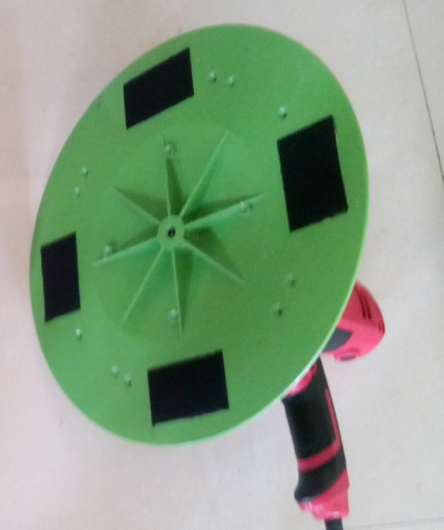

3. Instale o tabuleiro de esponja (fixe o tabuleiro de esponja à placa de plástico)
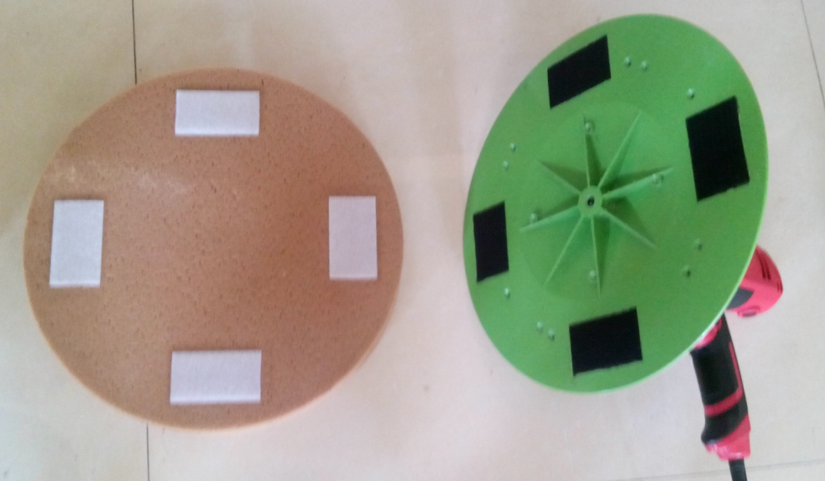

Declaração de conformidade

FEIDER FRANCE
ZI, 32 RUE ARISTIDE BERGES – 312070 CUGNAUX – França

Declara que a referida máquina infra:
Produto: Ferramenta elétrica de alisamento
Modelo: FTE710
Número de série:

Desenvolvida, concebida e fabricada de acordo com os requisitos das diretivas:

Também satisfaz os padrões seguintes:

Responsável pelo ficheiro técnico: Olivier Patriarca

Philippe MARIE / Diretor Executivo
Cugnaux, 01/03/2018

